APSTIPRINĀTS
ar Ogres novada pašvaldības domes __.__.2019.
lēmumu (protokola Nr.__, __.§)

Ogres novada domes priekšsēdētājs:

______________E.Helmanis

Lokālplānojuma grozījumu ierosinātājs: SIA “Ogres Jumis”

LOKĀLPLĀNOJUMA GROZĪJUMI

OGRES NOVADA
OGRES PILSĒTAS TERITORIJAS
STARP KALNA PROSPEKTU, RĪGAS IELU,
ZIEDU IELU UN OGRES UPI DAĻAI,

KAS NEIETILPST “LOKĀLPLĀNOJUMA KĀ OGRES NOVADA TERITORIJAS PLĀNOJUMA GROZĪJUMI AIZSARGĀJAMĀS APBŪVES TERITORIJĀS OGRES PILSĒTAS CENTRĀ UN TĀM PIEGULOŠAJĀM TERITORIJĀM” TERITORIJĀ

(kadastra apzīmējums Nr. 7401 001 0723)

Paskaidrojuma raksts

2018

Lokālplānojuma grozījumi izstrādāti SIA „Arhitekta Edgara Bērziņa birojs”
no 2018.gada jūlija – 2018.gada oktobrim

Izstrādes vadītājs:
Ogres novada pašvaldības telpiskais plānotājs Jevgēnijs Duboks

Projekta vadītājs un
izstrādātājs: arhitekts Edgars Bērziņš (sert. arhitekta praksei Nr.1-00064)

Biroja vadītājs, projekta vadītājs: E.Bērziņš

SATURA RĀDĪTĀJS

IEVADS 3
- LOKĀLPLĀNOJUMA GROZĪJUMU IZSTRĀDES PAMATOJUMS 3
- LOKĀLPLĀNOJUMA GROZĪJUMU RISINĀJUMU APRAKSTS UN
TO SAISTĪBA AR PIEGULOŠAJĀM TERITORIJĀM 5
- TERITORIJAS INŽENIERTEHNISKĀS APGĀDES RISINĀJUMI 5
- LOKĀLPLĀNOJUMA GROZĪJUMU GRAFISKĀ DAĻA 6
- TERITORIJAS IZMANTOŠANAS UN APBŪVES NOTEIKUMI 7

IEVADS

“Lokālplānojuma Ogres novada Ogres pilsētas teritorijā starp Kalna prospektu, Rīgas ielu, Ziedu ielu un Ogres upi” grozījumi izstrādāti saskaņā ar Ogres novada domes 2018.gada 19.jūlija sēdes lēmumu (protokols Nr.12 .§) „Par grozījumu lokālplānojumā “Lokālplānojuma Ogres novadā, Ogres pilsētas teritorijā starp Kalna prospektu, Rīgas ielu, Ziedu ielu un Ogres upi, teritorijas izmantošanas un apbūves noteikumi un grafiskā daļa” izstrādes uzsākšanu”. Ar minēto lēmumu atļauts izstrādāt grozījumus lokālplānojuma “Lokālplānojuma Ogres novadā, Ogres pilsētas teritorijā starp Kalna prospektu, Rīgas ielu, Ziedu ielu un Ogres upi, teritorijas izmantošanas un apbūves noteikumi un grafiskā daļa” daļai (turpmāk – Lokālplānojuma grozījumi), kas neietilpst lokālplānojuma “Lokālplānojums kā Ogres novada teritorijas plānojuma grozījumi aizsargājamās apbūves teritorijās Ogres pilsētas centrā un tām piegulošajām teritorijām” (turpmāk Centra daļas lokālplānojums) teritorijā (stājies spēkā 28.09.2018). Tātad Lokālplānojuma grozījumi attiecas tikai uz teritoriju Kalna prospektā 2A ar kadastra apzīmējumu Nr.7401 001 0723.
SIA “Arhitekta Edgara Bērziņa birojs” ar zemes īpašnieku SIA “Ogres Jumis” 2018.gada 03.jūlijā ir noslēgts līgums par Lokālplānojuma grozījumu izstrādi atbilstoši 2014.gada 14.oktobra Ministru kabineta noteikumiem Nr.628 „Noteikumi par pašvaldību teritorijas attīstības plānošanas dokumentiem”, kā arī saskaņā ar Ogres novada ilgtspējīgas attīstības stratēģiju 2013.-2037.gadam.

- LOKĀLPLĀNOJUMA GROZĪJUMU IZSTRĀDES PAMATOJUMS

Lokālplānojums, kura daļai tiek izstrādāti grozījumi, atbilstoši tā laika teritorijas attīstības iecerēm, noteica izmaiņas funkcionālajā zonējumā, savrupmāju apbūves vietā paredzot publiskās apbūves terioriju un jaunas ielas izveidi starp Kalna prospektu un Ziedu ielu. Šī iela, neīstenojot nodomāto apbūves ieceri, kļuva par teritoriju sadrumstalojošu faktoru, kas nevajadzīgi ierobežo teritorijas attīstības iespējas.
Tādēļ minētās ielas posms tika likvidēts jau ar Centra daļas lokālplānojumu, kas ir stājies spēkā 28.09.2018., un kura teritorijā tika iekļauta daļa Lokālplānojuma teritorijas kā Ogres pilsētas centra teritorija.
Līdz ar to Lokālplānojuma grozījumu mērķis ir jaunā īpašnieka interese labāk piemērot teritoriju tirgus prasībām, bet uzdevums - likvidēt palikušo ielas fragmentu teritorijas daļā, kas netika iekļauta Centra daļas lokālplānojumā. Faktiski tas nozīmē, atgriešanos pie Ogres novada teritorijas plānojumā noteiktā zonējuma un teritorijas izmantošanas (skat. 1.attēlu) Lokālplānojuma grozījumu teritorijā (skat. 2.attēlu).
Risinājums bez ielas dod lielāku elastību teritorijas attīstības izvēlei, jo, izvairoties no teritorijas sadrumstalotības, rada lielākas publisko objektu daudzveidības iespējas, nepieciešamības gadījumā likvidētās ielas vietā dibinot attiecīgu servitūtu.
Jāatzīmē, ka vienlaicīgi ar Lokālplānojuma grozījumu izstrādāšanu, ir izstrādāts un apstiprināts zemes ierīcības projekts Lokālplānojuma robežās ietilpušajām zemes vienībām, kas, pārkārtojot zemes vienību robežas, no piecām zemes vienībām tagad veido trīs, kur Lokālplānojuma grozījumu teritorijā ietilpst faktiski tikai daļa no lielākās zemes vienības un nelielas pārējo divu vienību daļas.
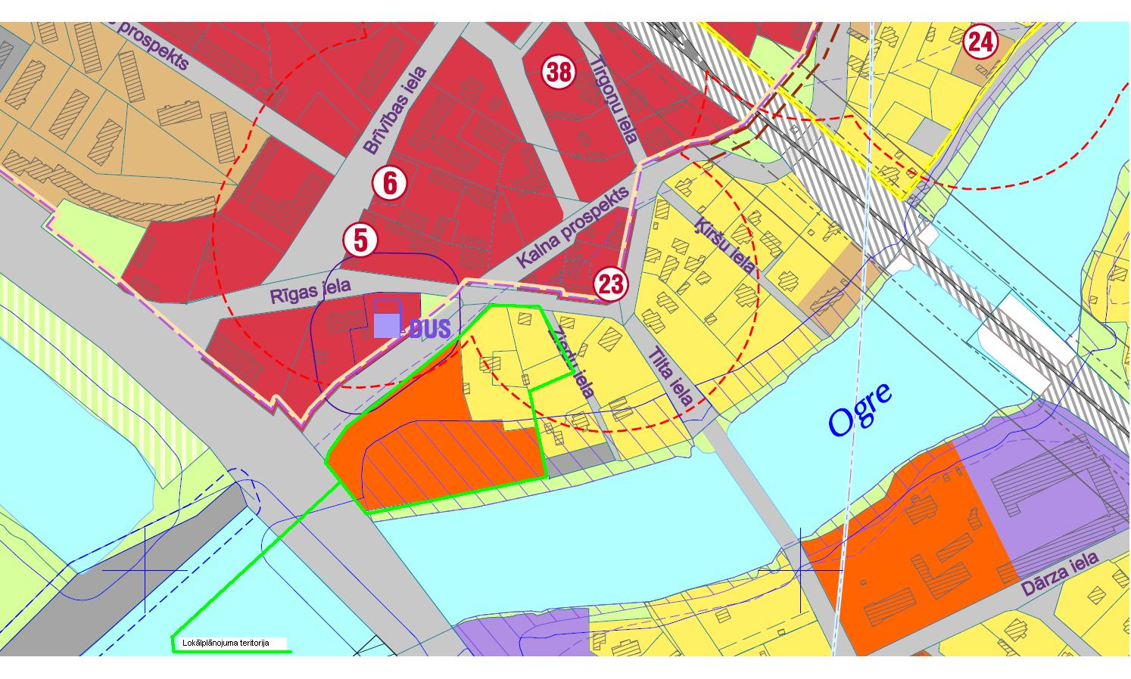

1.attēls. Fragments no Ogres novada teritorijas plānojuma.

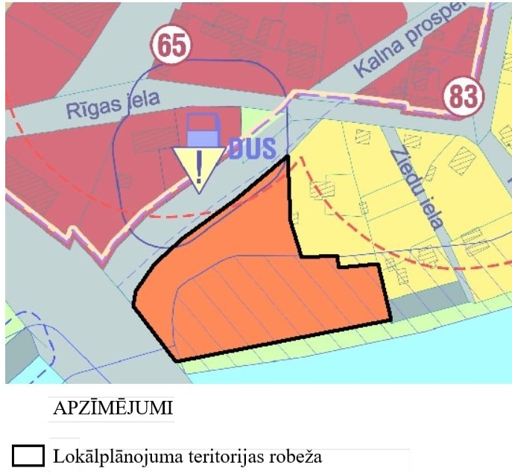
2.attēls. Lokālplānojuma grozījumu teritorija

- LOKĀLPLĀNOJUMA GROZĪJUMU RISINĀJUMU APRAKSTS UN TO SAISTĪBA AR PIEGULOŠAJĀM TERITORIJĀM

Kā izriet no uzdevuma, būtiskākais Lokālplānojuma grozījumu risinājums ir ar Lokālplānojumu noteiktās ielas likvidēšana, kas maina teritorijas funkcionālo zonējumu, jo no grozījumu teritorijas tiek izslēgta transporta infrastruktūras teritorija (iela), kas tika noteikta ar Lokālplānojumu. Tas nozīmē, ka Lokālplānojuma grozījumu teritorija saglabā tiešas piekļūšanas iespējas tikai no Kalna prospekta, bet nepieciešamības gadījumā, ja publiskās apbūves teritorijas atļautās izmantošanas objekti ģenerē transporta plūsmas, kuras prasa divas piekļūšanas vietas, nodibināms servitūts zemes vienībā ar kad. apzīmējumu Nr.7401 001 0725.
Autotransporta piekļūšanas ērtums risināms ārpus Lokālplānojuma grozījumiem noteiktās teritorijas būvprojektēšanas ietvaros, atkarībā no iecerētā izvietojamā atļautās izmantošanas objekta un tā funkcijas prasībām, attiecīgi, tehnisko iespēju robežās, organizējot satiksmi Kalna prospektā un tuvākajās ielās. Lokālplānojuma grozījumos attēlots vēlamais risinājums, kas nav saistošs. Konkrētais jāizstrādā ar būvprojektu, atkarībā no prognozējamām plūsmām.
Ar Lokālplānojuma grozījumiem attiecīgi precizēti arī teritorijas izmantošanas apgrūtinājumi (skat. lapu – 2).
Minētie risinājumi iezīmē arī saistību ar piegulošajām teritorijām, jo Lokālplānojuma grozījumi respektē tikko spēkā stājušos Ogres Centra daļas lokālplānojumu, kā arī sekmēs pašvaldības ilgtspējīgas attīstības stratēģijā 2013.-2037.gadam izvirzīto prioritāro mērķu īstenošanu.

Jāatzīmē, ka dažu institūciju izsniegtie nosacījumi neievērtē to, ka uzsākta ir Lokālplānojuma grozījumu procedūra, nevis jauna lokālplānojuma vai detālplānojuma izstrāde, un, ka grozījumi tiek veikti, lai pie katra atsevišķa attīstības impulsa vai būvniecības ieceres nebūtu jāveic atkal grozījumi.
Līdz ar to teritorijas inženiertehniskās apgādes risinājumi, izslēdzot teritorijas iekšējos tīklus, kurus bija iecerēts izvietot likvidējamajā ielā, neprasa grozījumus un tie paliek atbilstoši saskaņotajiem risinājumiem spēkā esošajā Lokālplānojumā.

- TERITORIJAS INŽENIERTEHNISKĀS APGĀDES RISINĀJUMI

Plānotā teritorija ir nodrošināma ar visiem nepieciešamajiem inženiertehniskās apgādes tīkliem, jo tā piekļaujas pilsētas ielu tīklam, kurā ir izvietoti, vai kurā ir iespējams izvietot nepieciešamos tīklus, vienlaicīgi sakārtojot to trasējumu.
Konkrētie inženiertehniskās apgādes tīklu risinājumi nosakāmi ar būvprojektu, ievērojot tīklus ekspluatējošo institūciju pieslēgšanās noteikumus.

Ūdensapgāde.
Izbūvējami pievadi no pilsētas centralizētās ūdensapgādes sistēmas, būvprojektā nosakot nepieciešamos ūdensvada diametrus un hidrantus ugunsdzēsības vajadzībām saskaņā ar LBN 222-15 "Ūdensapgādes būves" un PA „Mālkalne” tehniskajiem noteikumiem.

Sadzīves notekūdeņu kanalizācija.
Izbūvējami pieslēgumi pašvaldības sadzīves notekūdeņu kanalizācijas sistēmai saskaņā ar LBN 223-15 "Kanalizācijas būves" un PA „Mālkalne” tehniskajiem noteikumiem.

Elektroapgāde.
Elektroapgādes projektēšana un būvniecība ir īpaša būvniecība, kura jāveic saskaņā ar MK noteikumiem Nr. 573 "Elektroenerģijas ražošanas, pārvades un sadales būvju būvnoteikumi", kā arī “Enerģētikas likuma” 19., 19¹, 23. un 24. Panta prasībām.
Izbūvējami pievadi un pieslēgumi no 20/0,42 kV transformatoru apakšstacijas, pieprasot un saņemot tehniskos pieslēguma noteikumus. Lokālplānojuma stadijā nav iespējams noteikt perspektīvo elektroenerģijas patērētāju slodzi un izstrādāt elektroapgādes nodrošinājuma shēmu, jo nav noskaidrojami konkrēti perspektīvie patērētāji.

Gāzes apgāde.
Lokālplānojuma teritorijā saskaņā ar AS „Latvijas Gāze” nosacījumiem perspektīvā ir paredzēta gāzes apgādes iespēja no eošā pilsētas gāzesvada tīkla, izstrādājot saskaņā ar tehniskajiem noteikumiem būvprojektu 0,4 MPa gāzesvadam ielu sarkanajās līnijās un to izbūvējot.

Elektronisko sakaru nodrošinājums.
Lokālplānojuma teritorijas pievienojums elektronisko sakaru kabeļiem perspektīvē iespējams no esošajām SIA Lattelecom komunikācijām.

Lietusūdeņu un sniega ūdeņu novadīšana un savākšana no ielām un zemes vienību teritorijām plānota uz esošo lietus kanalizācijas kolektoru, kas šķērso lokālplānojuma teritoriju, kā arī ar iesūcināšanu gruntī, veicot pasākumus saskaņā ar 2013.gada 30.aprīļa Ministru kabineta noteikumiem Nr.240 „Vispārīgie teritorijas plānošanas, izmantošanas un apbūves noteikumi” (165.punkts).

- LOKĀLPLĀNOJUMA GROZĪJUMU GRAFISKĀ DAĻA

Lokālplānojuma grozījumu grafiskā daļa sastāv no divām lapām, kas aizstāj Lokālplānojuma trīs anulējamās lapas.
Lapā – 1
- precizētas Lokālplānojuma un teritorijas plānojuma funkcionālā zonējuma robežas;
- precizētas zemes vienību robežas saskaņā ar zemes ierīcības projektu, kas apstiprināts ar Ogres novada pašvaldības Nekustamo īpašumu pārvaldes 2018.gada 29.augusta lēmumu Nr.10-3.1/39-2018.
Lapā – 2
- precizētas un attēlotas apgrūtinātās teritorijas un objekti, kuriem aizsargjoslas nosaka saskaņā ar normatīvajiem aktiem par apgrūtinātajām teritorijām;
- norādīta plānotā zemes vienības pievienojuma vieta pilsētas ielu tīklam, kas precizējama ar būvprojektu.

Lokālplānojuma grozījumu teritorijas kopējā platība 11481 m ² (1,1481 ha).

- TERITORIJAS IZMANTOŠANAS UN APBŪVES NOTEIKUMI

Teritorijas izmantošanas un apbūves noteikumi Lokālplānojuma grozījumu redakcijā noteikti Lokālplānojuma grozījumu III daļā, ievērojot nepieciešamās izmaiņas saskaņā ar normatīvo aktu grozījumiem un Lokālplānojuma grozījumiem.
Tā kā Lokālplānojuma grozījumu robeža nesakrīt ar zemes vienību robežām, šie teritorijas izmantošanas un apbūves noteikumi attiecas tikai uz Lokālplānojuma grozījumos attēloto zemes vienību Nr.1 un zemes vienības ar kadastra apzīmējumu Nr.7401 001 0723 daļu ārpus grozījumu teritorijas. Savukārt, uz Lokālplānojuma grozījumos ar Nr.2 un Nr.3 apzīmētajām zemes vienībām attiecas “Lokālplānojuma kā Ogres novada teritorijas plānojuma grozījumi aizsargājamās apbūves teritorijās Ogres pilsētas centrā un tām piegulošajām teritorijām” teritorijas izmantošanas un apbūves noteikumi.

